1)

Unnamed: 0 Word1 Word2 Word3 Answer 2s_acc 7s_acc 7s_st 7s_sd 15s_acc 15s_st 15s_sd 30s_acc 30s_st 30s_sd IN_G

0 0 cottage swiss cake cheese 52 84 3.28 1.25 96 3.96 2.37 64.0 10.85 7.04 True

1 1 cream skate water ice 34 76 3.42 1.16 92 4.04 1.87 90.0 4.12 3.58 True

2 2 loser throat spot sore 22 61 4.19 1.49 86 5.38 3.02 82.0 6.31 4.06 True

3 3 show life row boat 31 72 4.42 1.44 82 5.67 2.34 79.0 10.30 7.22 True

4 4 night wrist stop watch 38 65 4.33 1.31 82 6.00 3.00 97.0 6.27 5.83 True

.. ... ... ... ... ... ... ... ... ... ... ... ... ... ... ... ...

112 139 way ground weather fair 0 5 5.53 1.39 1 3.11 0.00 10.0 17.04 5.48 True

113 140 cast side jump broad 0 1 3.56 0.00 0 0.00 0.00 5.0 10.81 0.00 True

114 141 back step screen door 0 2 5.47 0.53 0 0.00 0.00 33.0 7.73 2.57 True

115 142 reading service stick lip 1 1 6.11 0.00 0 0.00 0.00 10.0 9.57 8.00 True

116 143 over plant horse power 0 1 5.45 0.00 0 0.00 0.00 10.0 18.30 5.26 True

Nodes: 4

Edges: 4

Density: 0.3333333333333333

Transitivity 0

False

1

Nodes: 4

Edges: 4

Density: 0.6666666666666666

Transitivity 0

True

4

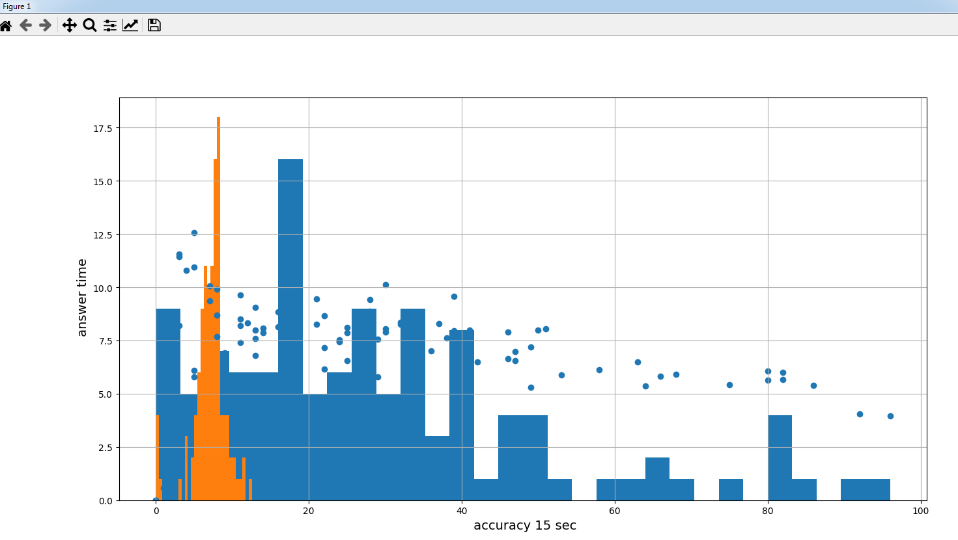

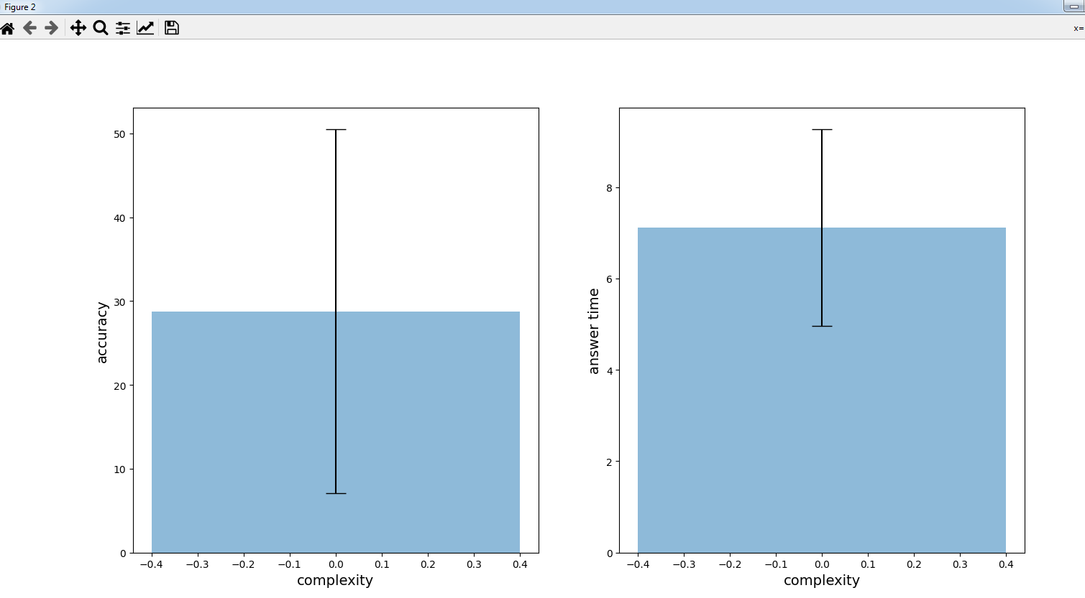

Топология сети типа «Дерево»

2)

При удалении ребер малого веса, граф приобретает более упорядоченный вид, из чего следует, что характеризовать топологию данной сети становится возможно, как топологию типа «Шина» (магистраль).

3)

Локальные топологические характеристики ассоциированы с индивидуальным уровнем модели и отражают локальную плотность, кластеризацию и степень вершины, соответствующие в социально-экономических системах транзитивности отношений и «общительности» в сети. Говоря о характеристиках значимости отдельных вершин, в частности, об их роли при распространении процессов по системе, в первых рядах фигурируют меры центральности, из чего следует, что корреляция между сложностью RAT/временем решения RAT и топологическими свойствами вершин отсутствует.